

Tableau des matieres :
Tâche 1 : Documentation des outils de stockage et de partage existants
Étape 1 : Étude des solutions NAS disponibles (Synology, QNAP, TrueNAS, etc.)
Étape 2 : Comparaison des fonctionnalités, performances et coûts
Étape 3 : Sélection de la solution adaptée aux besoins de LGi2A
Étape 4 : Choix de la solution retenue

Tâche 2 : Configuration d’OpenMediaVault
Étape 1 : Installation d’OpenMediaVault et configuration initiale
Étape 2 : Définition des volumes de stockage et configuration du RAID
Étape 3 : Création des partages réseaux (SMB, NFS, FTP selon les besoins)
Étape 4 : Configuration des permissions d’accès (ACL, utilisateurs, groupes)

Tâche 3 : Sécurisation et sauvegarde
Étape 1 : Activation du chiffrement des données si nécessaire
Étape 2 : Configuration des sauvegardes automatiques vers un second NAS ou un stockage cloud
Étape 3 : Mise en place du plan de reprise en cas de sinistre

Tâche 4 : Intégration au réseau et tests de validation
Étape 1 : Vérification de l’accessibilité du NAS via le réseau
Étape 2 : Tester des accès aux fichiers depuis différents postes clients
Étape 3 : Vérification de la gestion des permissions et des droits utilisateurs

Tâche 5 : Supervision et maintenance
Étape 1 : Configuration de la supervision avec Centreon
Étape 2 : Surveillance de la santé des disques durs et l’espace de stockage
Étape 3 : Planification des mises à jour régulières du firmware et des plugins OMV
Étape 4 : Réalisation des tests de récupération des sauvegardes

Annexes :
Annexe 1 : Cahier des charges de LGI2A
Annexe 2 : Schéma physique du LNR 10
Annexe 3 : Schéma logique du LNR 10
Annexe 4 : Plan d’adressage

Création du Vlan NAS

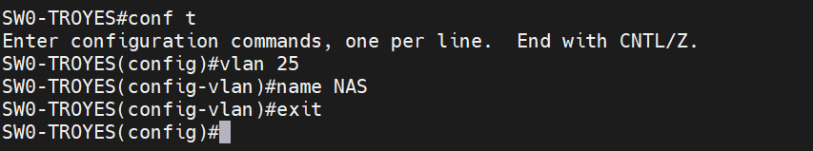

Le vlan NAS a bien été créé

Attribution du port dédié au VLan 25

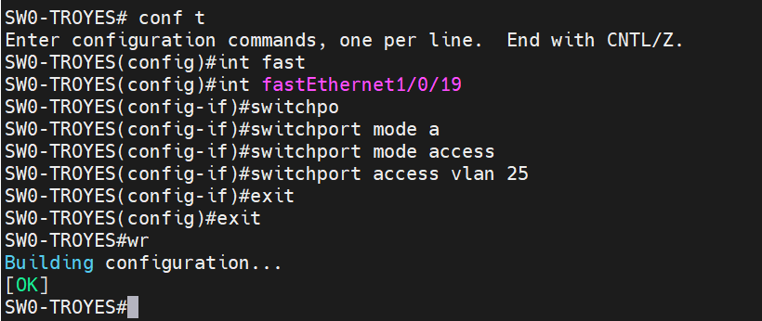

Le VLAN a bien ete cree et le port dédié

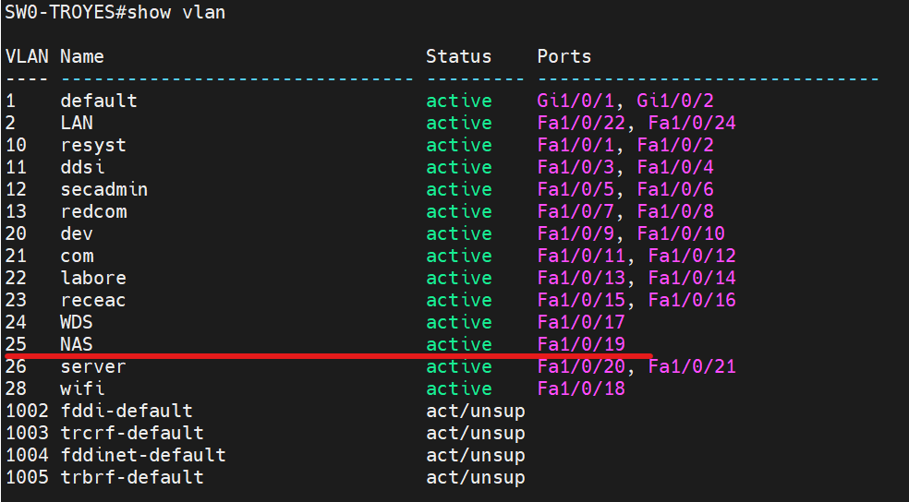

IP: 10.29.89.100
ID du serveur NAS: admin-TROYES
MDP du serveur NAS: P@ssw0rd
MDP pour le mode admin: Gaetasae1

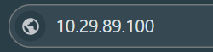

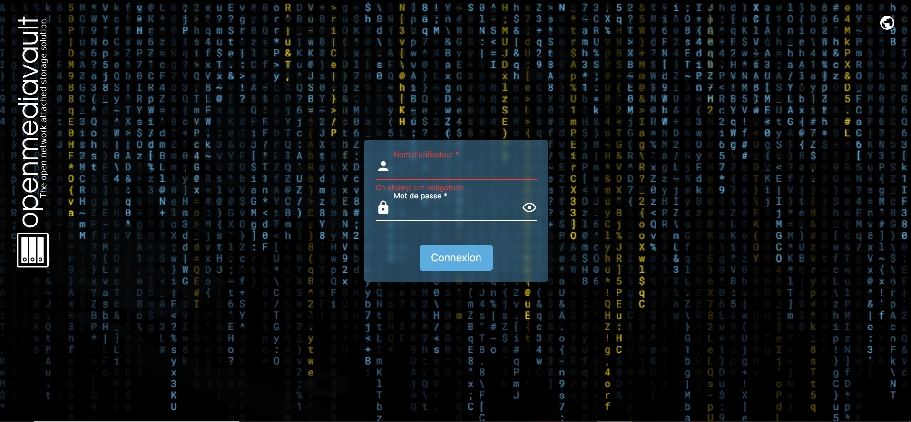

le nom d’utilisateur est par défaut “admin” comme pour le mot de passe “openmediavault”.

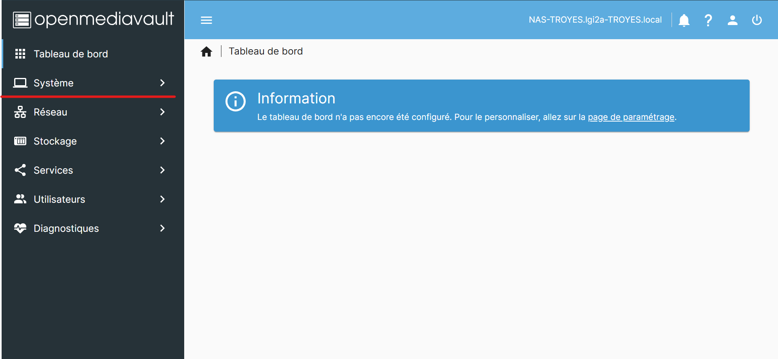

changement du mot de passes du serveur
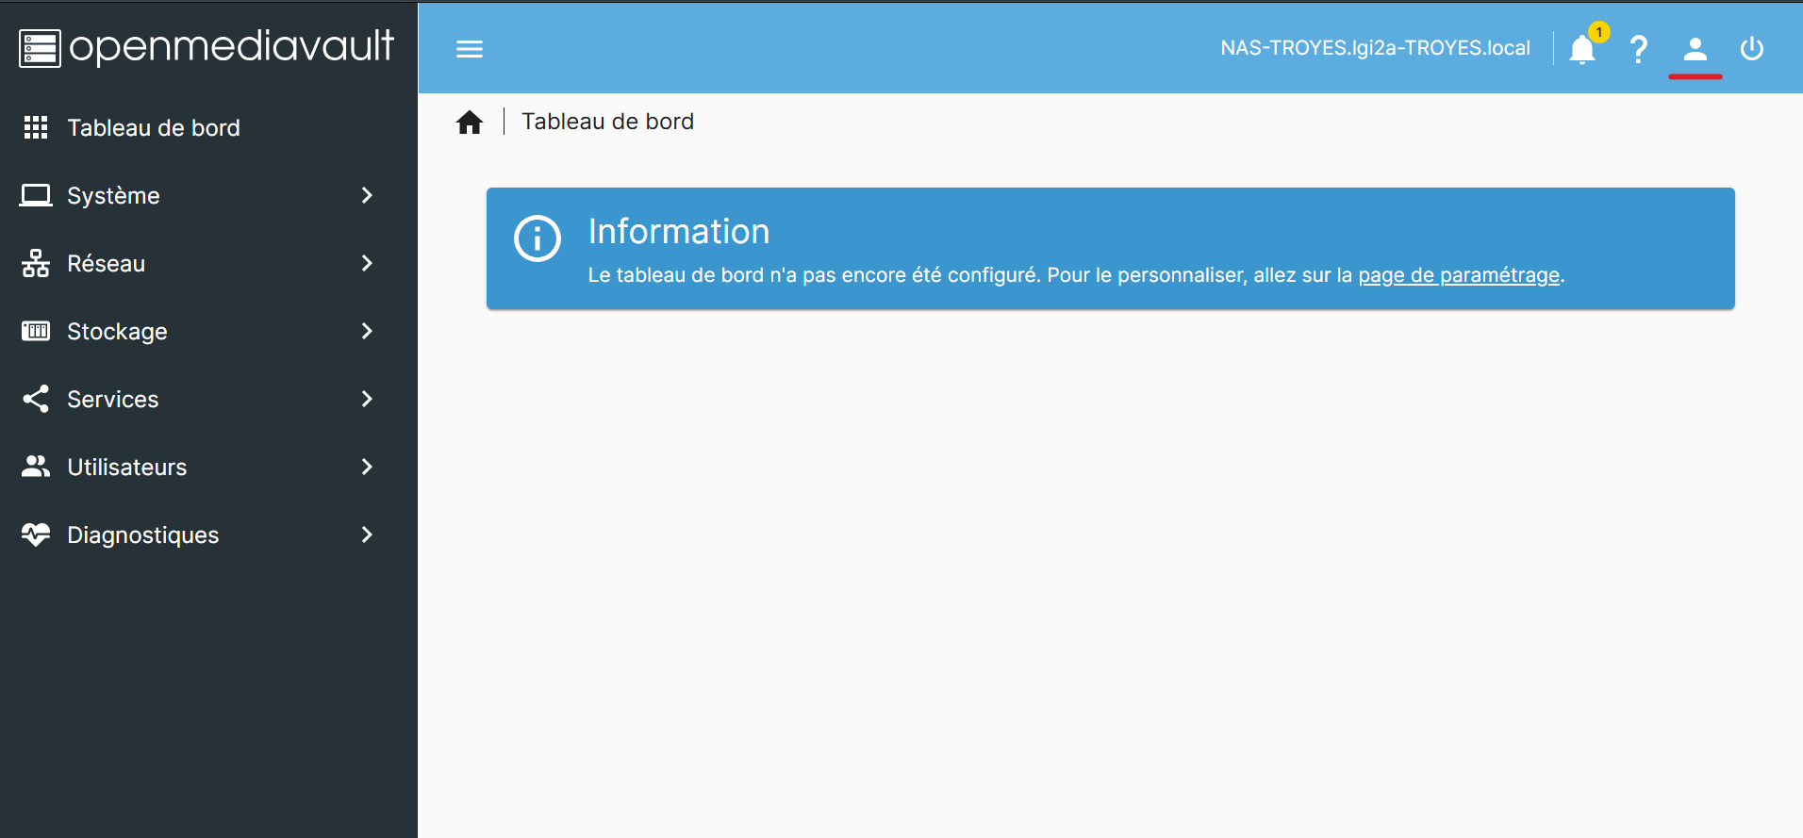

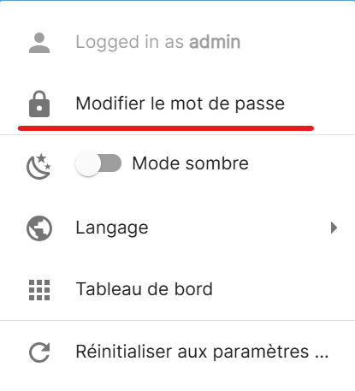

Le mot de passe choisi est “Gaetasae1.”

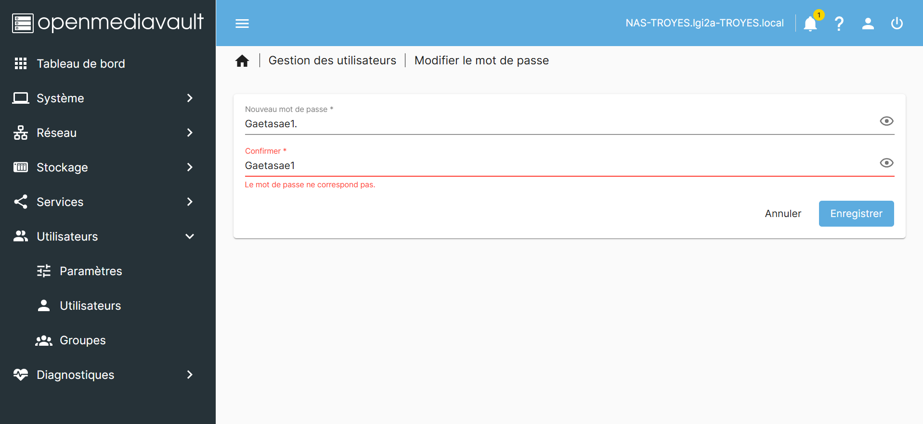
Puis cliquez sur enregistrer.

Le mot de passe a bien été modifier

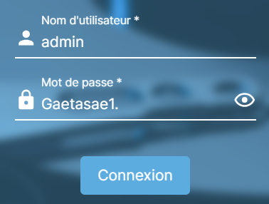

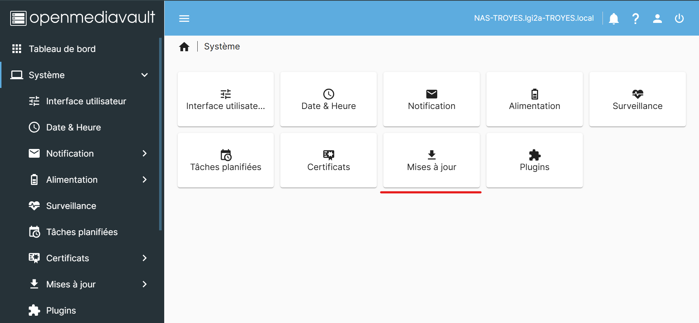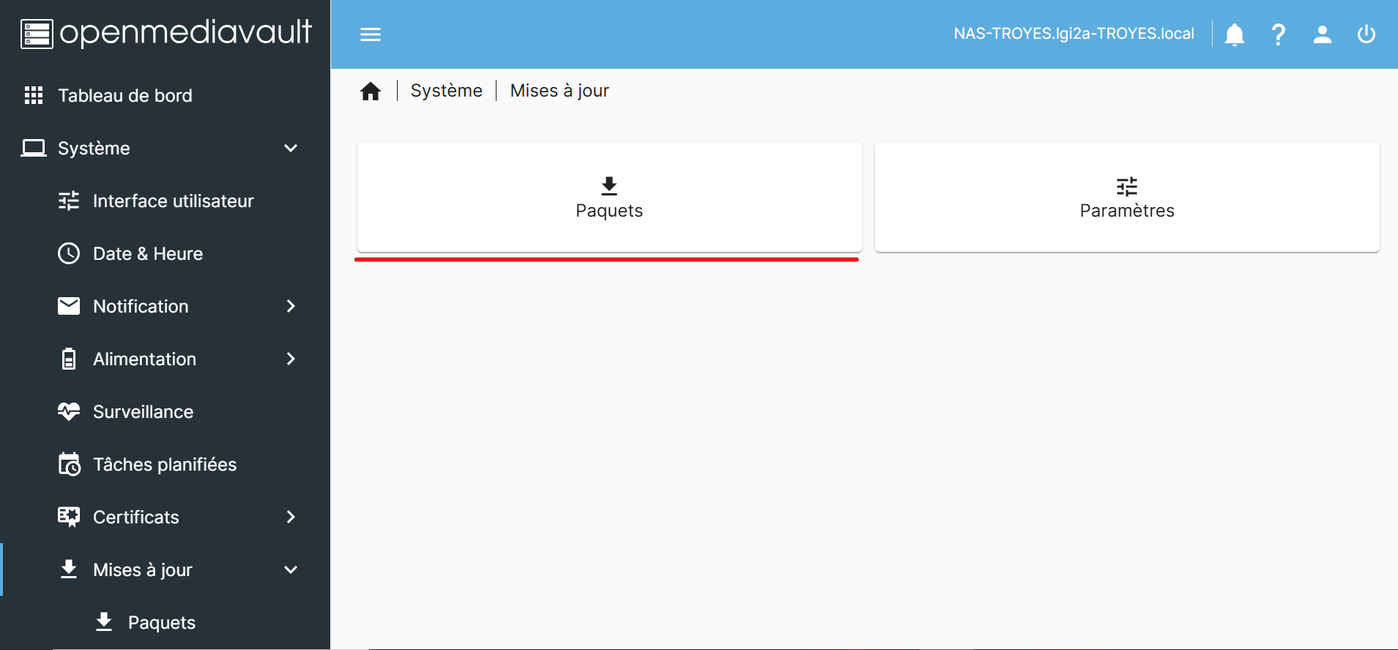

aucune mises à jour n’est disponible
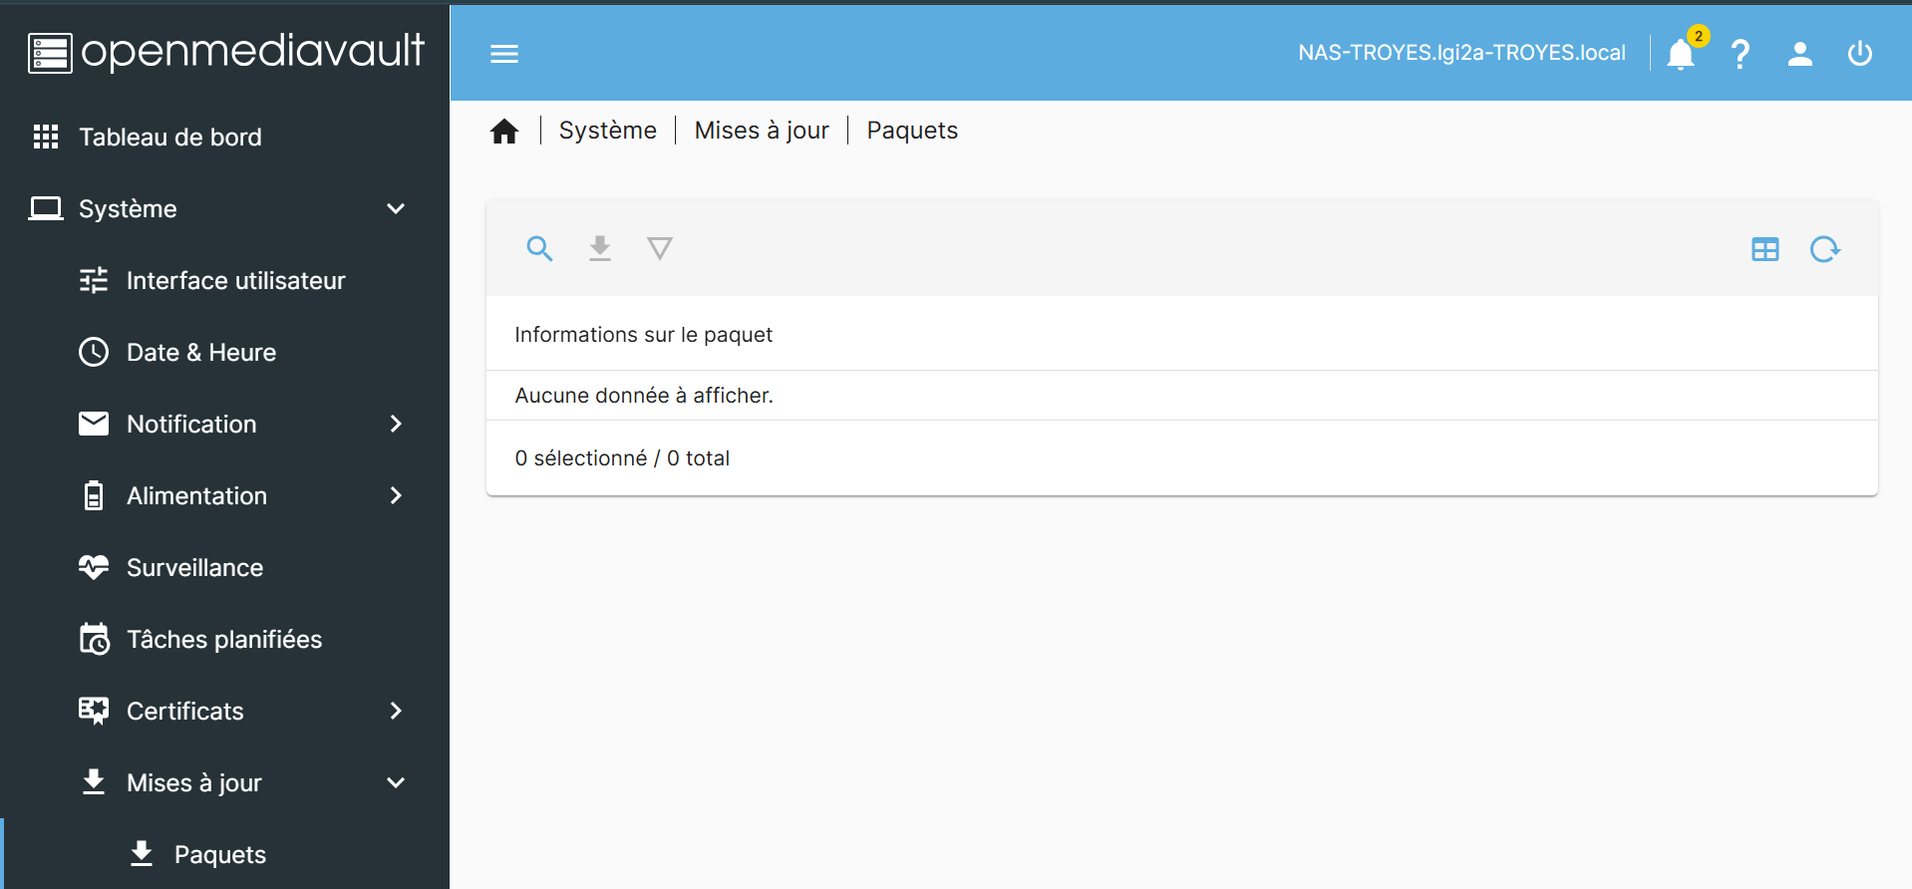

Nous allons ajouter des widgets dans le tableau de bord en cliquant sur “page de paramétrage”.
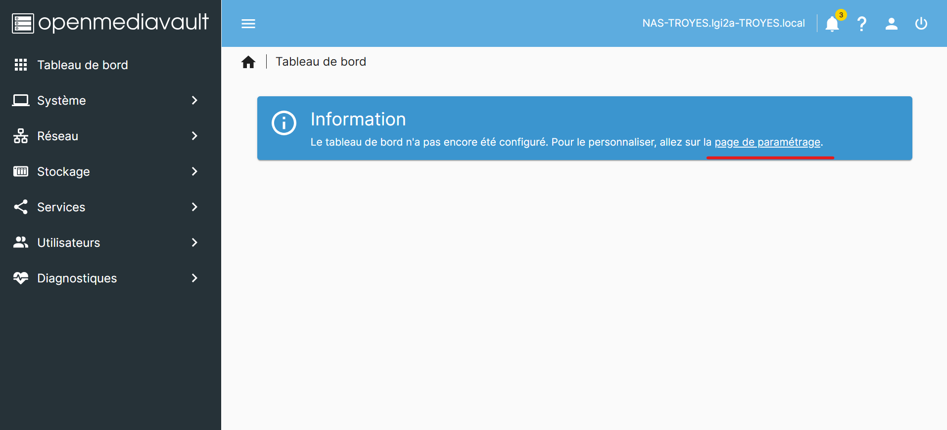

Les widgets suivant sont ajoutée
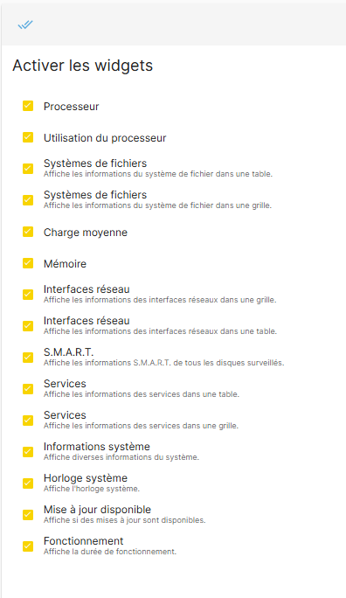

Voici le nouveau tableau de bord
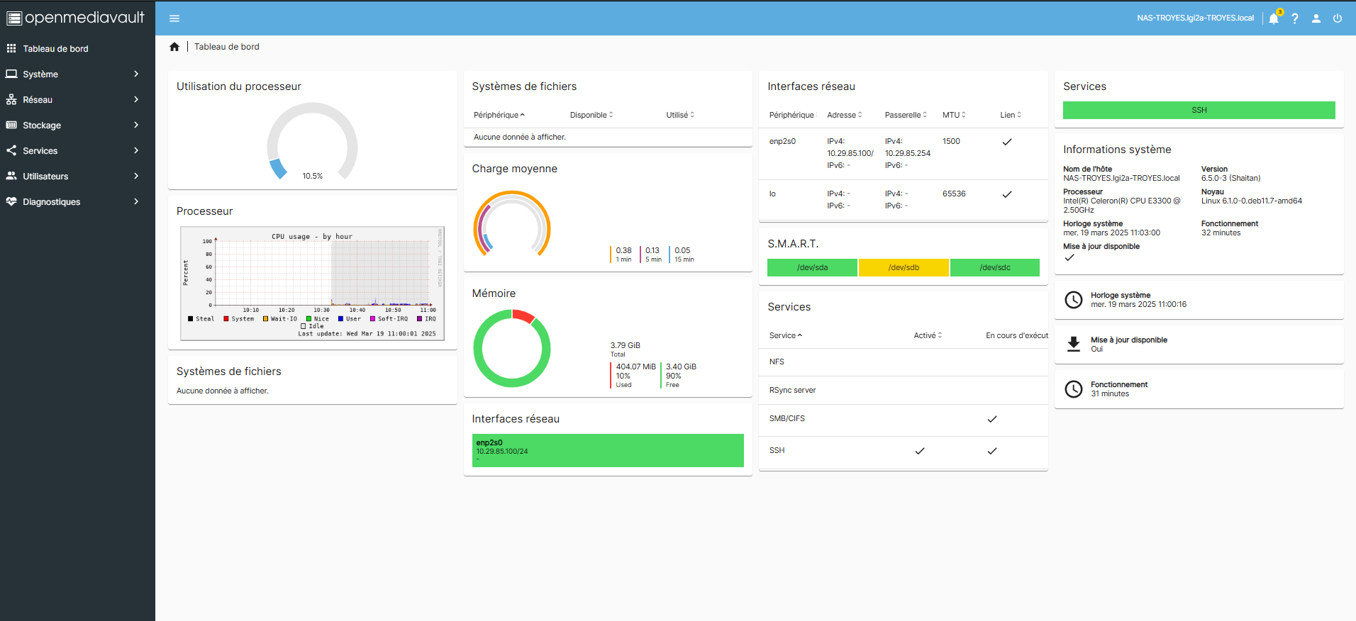

Mises à jour de la date et l’heure
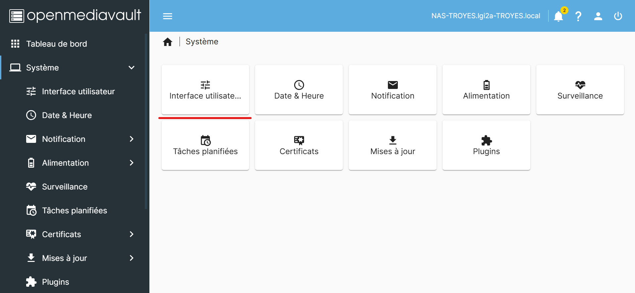

Le fusion horaires choisi est “Europes/Paris”.
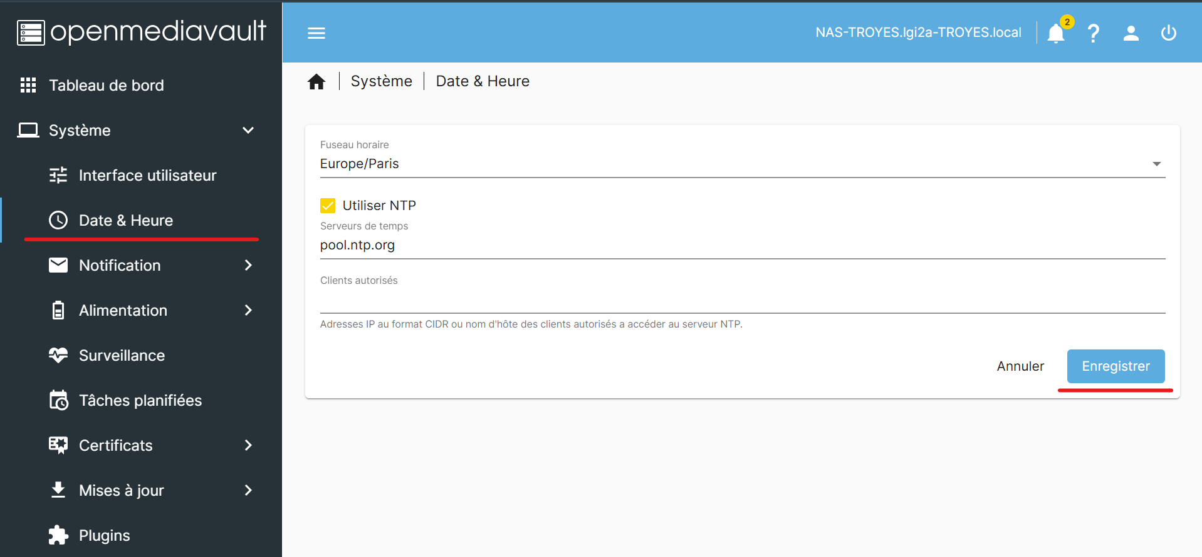

voici les parametre IP du serveur NAS
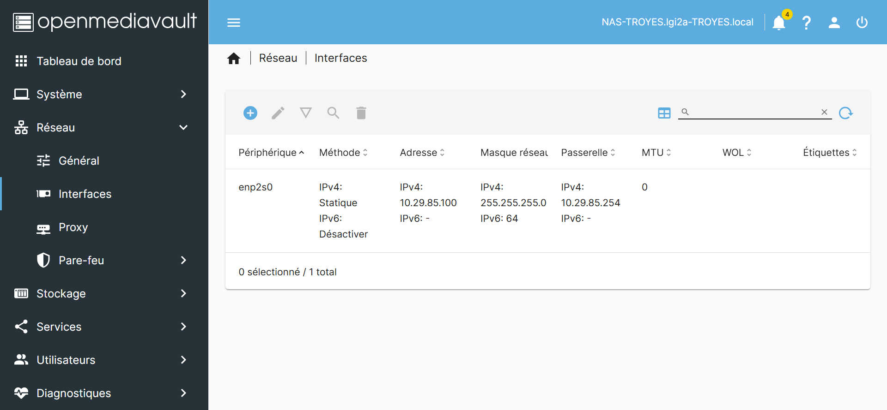

La version de notre OMV est la suivante

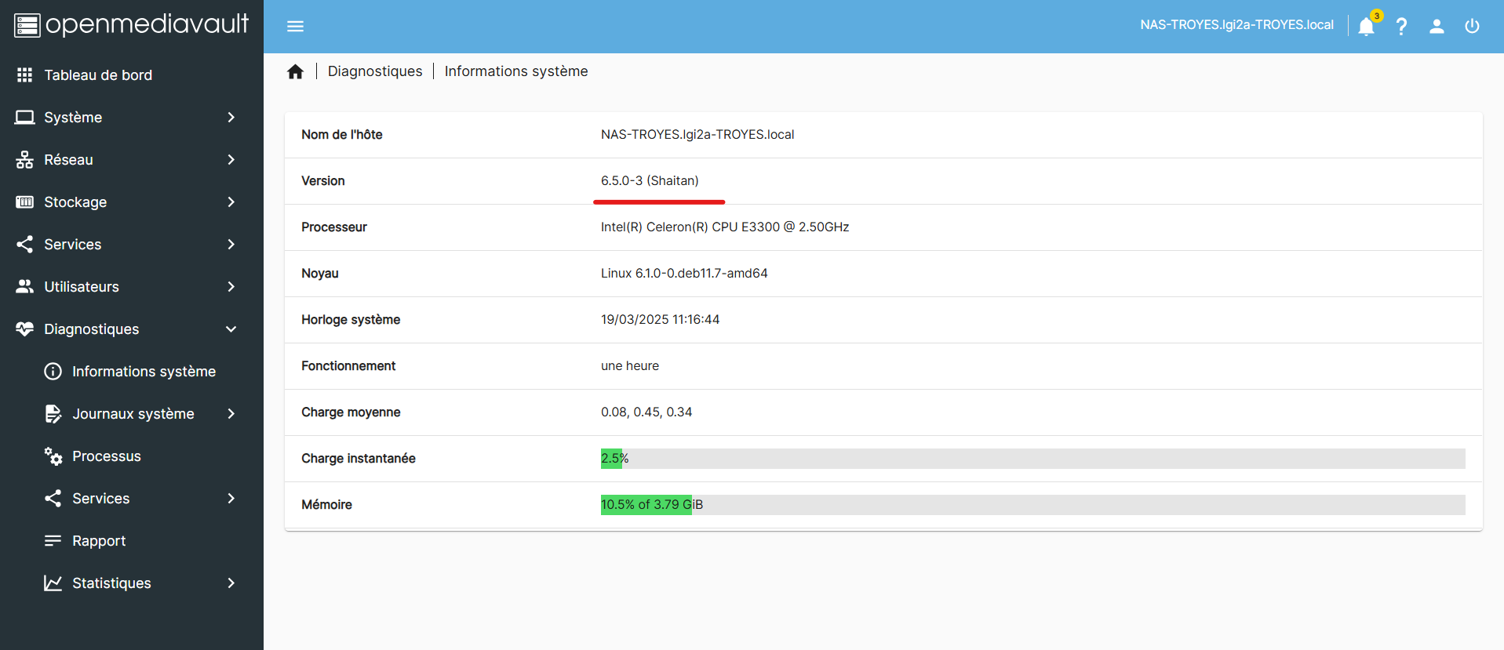

Ajouter des utilisateurs :

- Login : admin-TROYES
- Mot de passe : P@ssw0rd
- Interdire aux utilisateurs de modifier leur compte

- Login : user-TROYES
- Mot de passe : Admin94
- Interdire aux utilisateurs de modifier leur compte

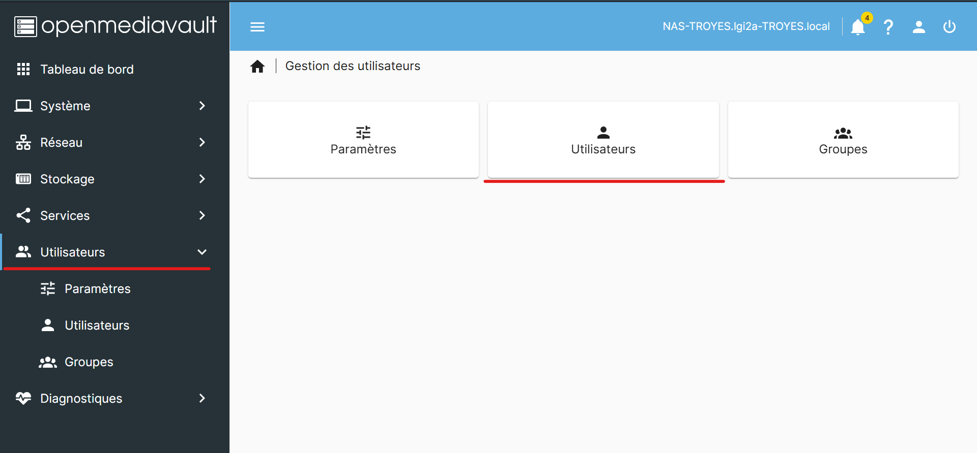

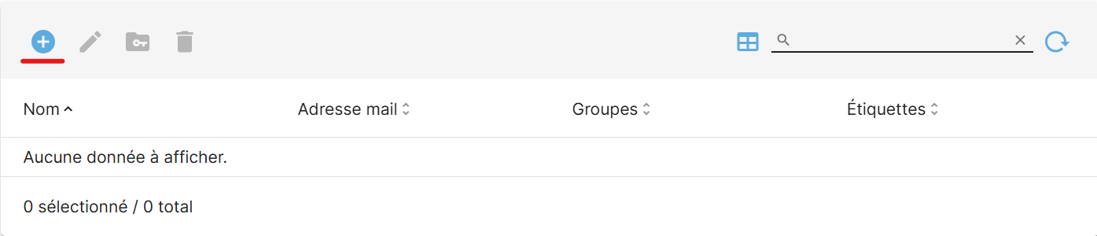
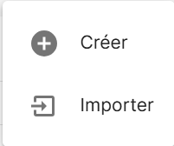

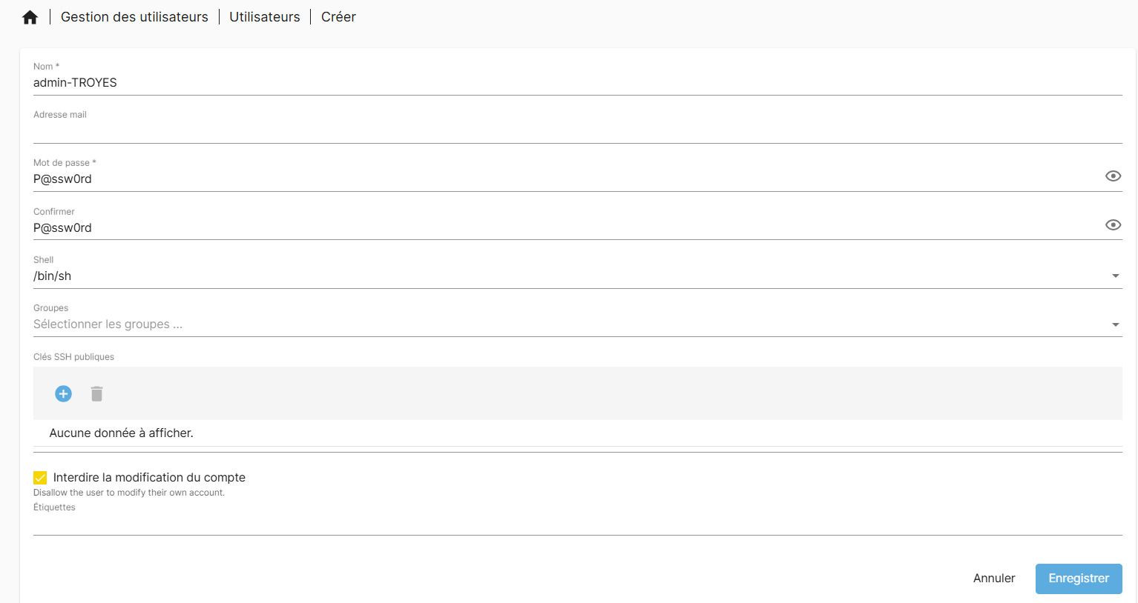

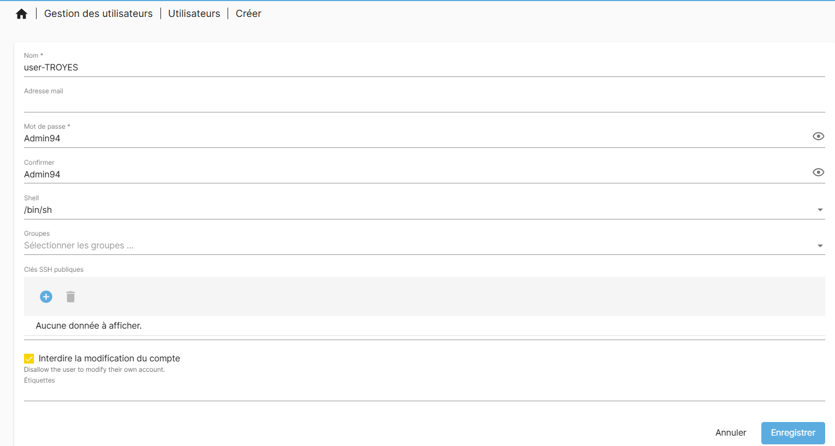

Ajouter des groupes :

- Nom du Groupe :Gadmin-TROYES
- Nom du Groupe : Guser<LNR>

Ajouter vos nouveaux utilisateurs aux bons groupes

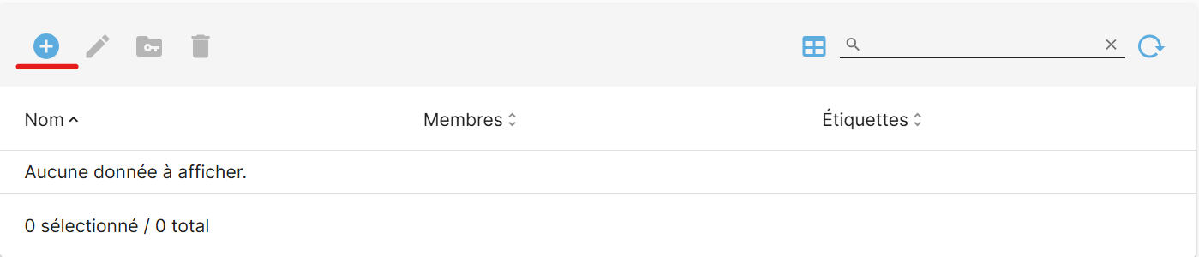
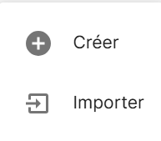

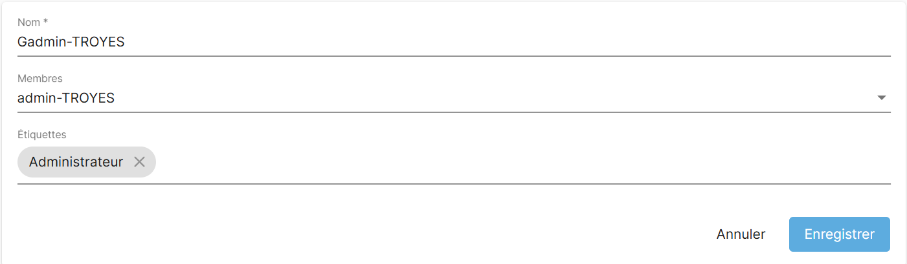

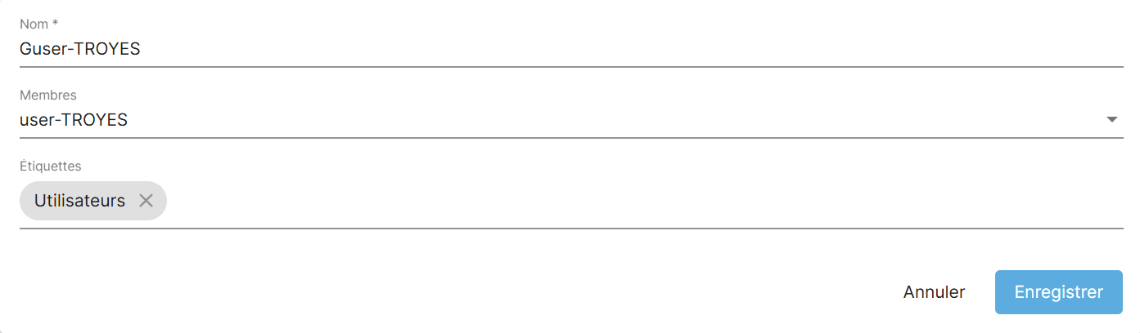
test des utilisateurs créé précédemment
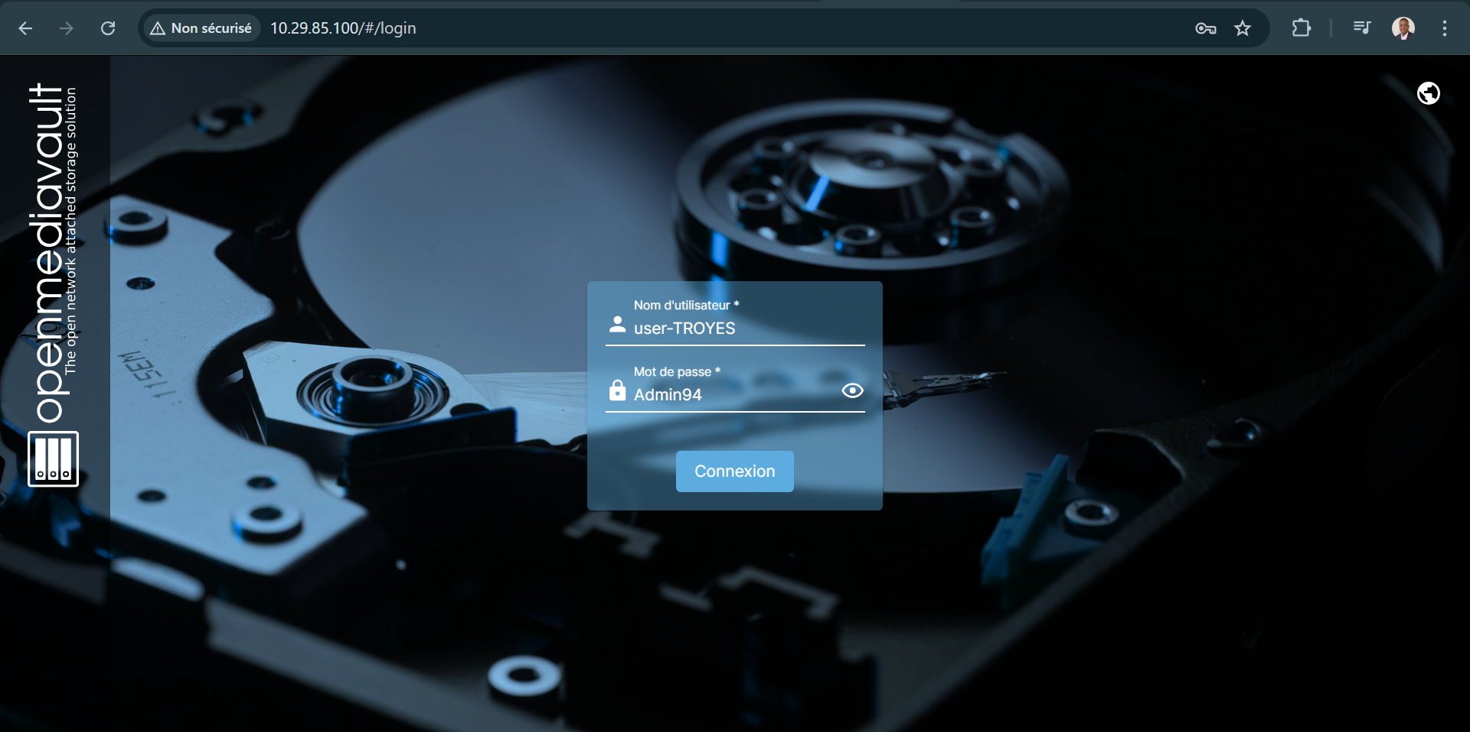

bien fonctionnelle pour “ user-TROYES”
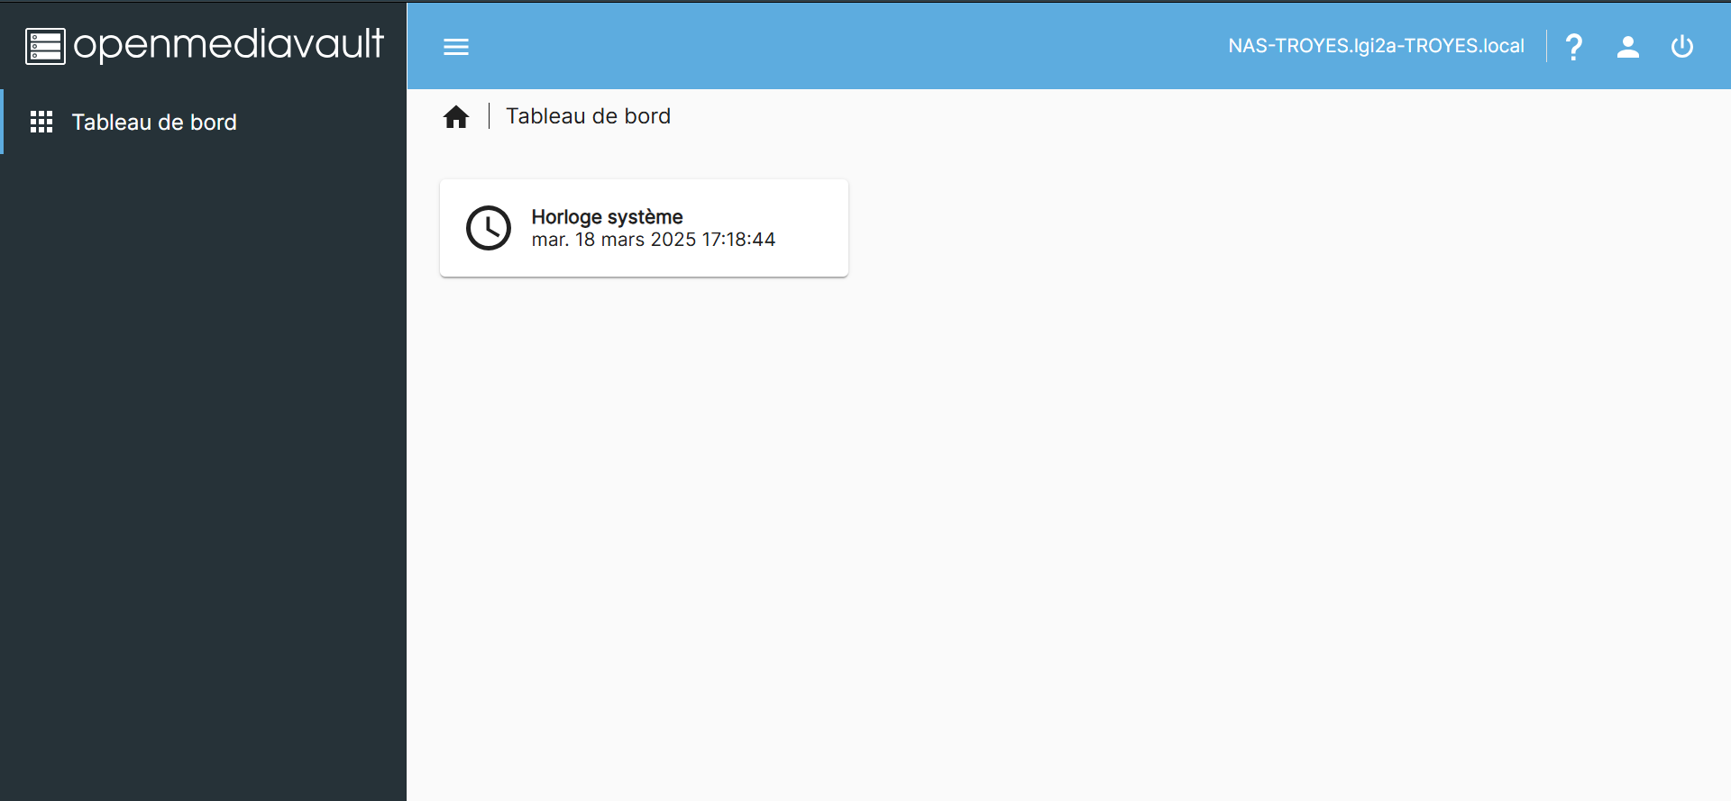

et pour “admin-TROYES”



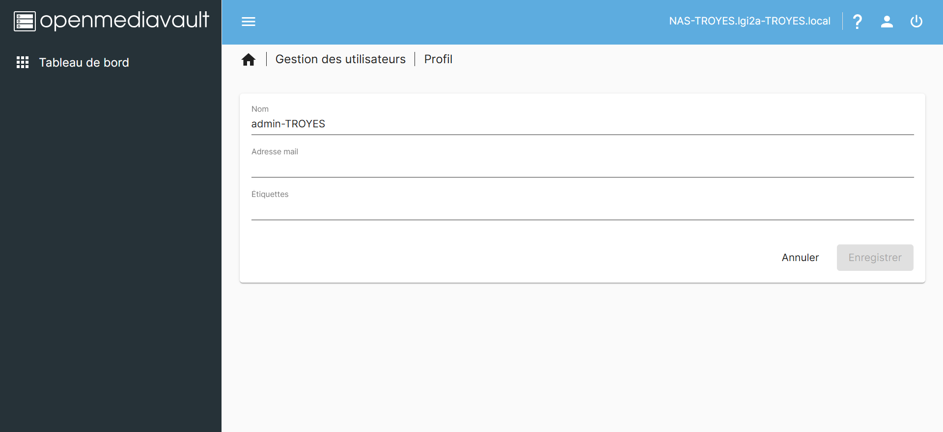

Installation des Plugins OMV-Extras

On vérifier que le service SSH est bien activer

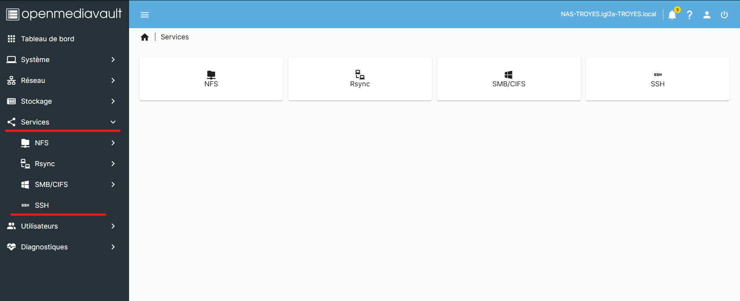

Le SSH est bien activé nous allons pour ajouter un utilisateur au groupe SSH
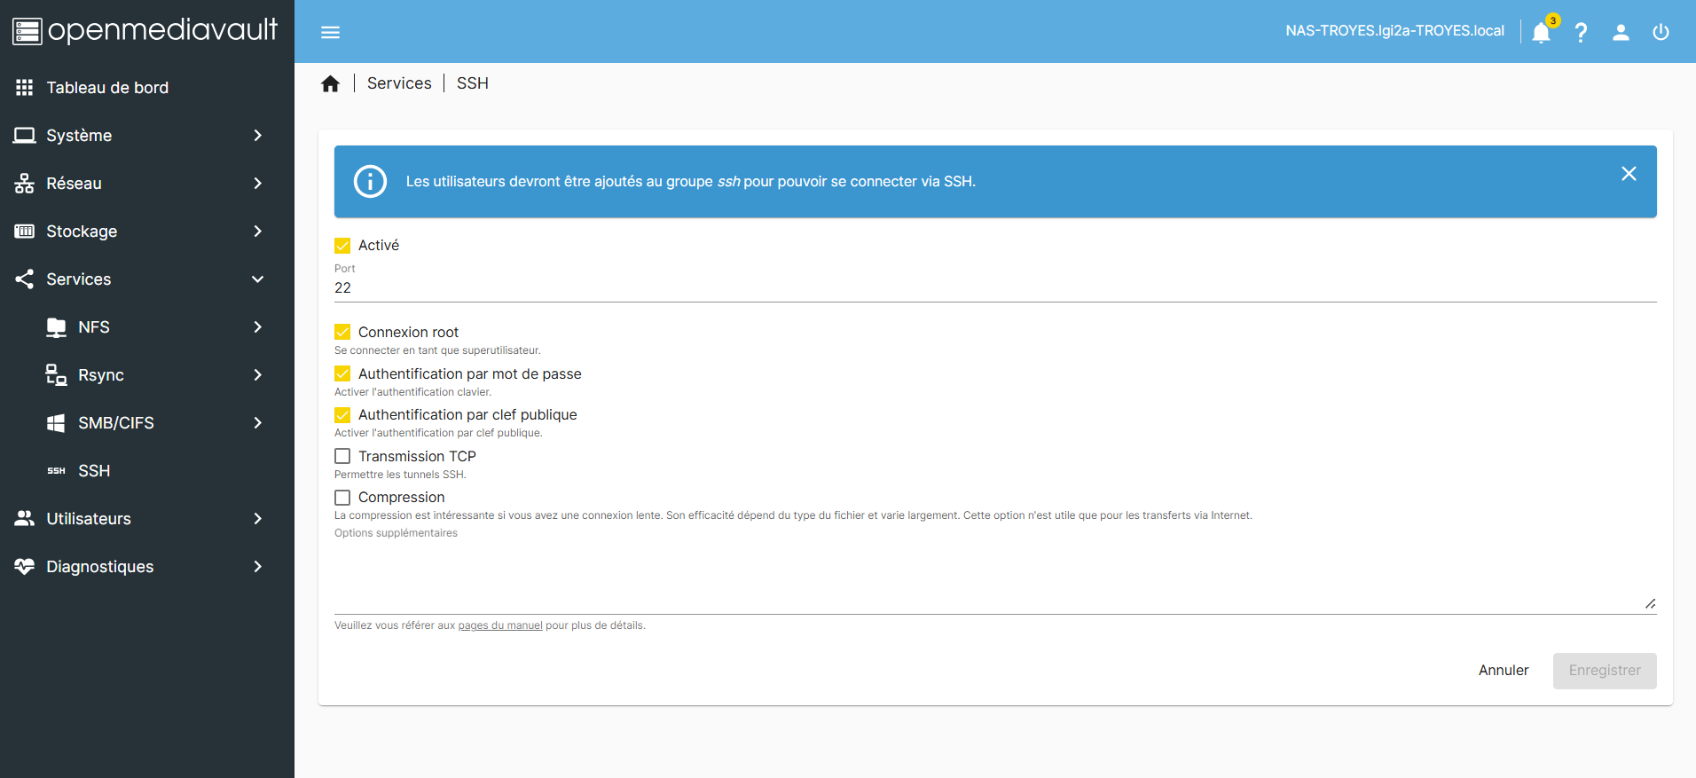

Nous allons pouvoir ajouter un utilisateur sans le groupe SSH afin de pour se connecter en SSH

Rendez-vous dans l’onglet “utilisateur” puis encore une fois dans “utilisateur”
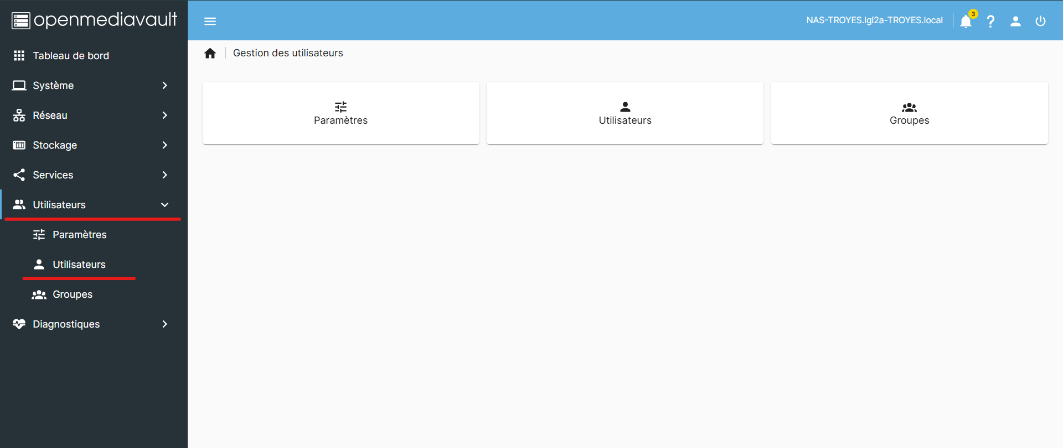

Nous allons ajouter l'utilisateur “admin-TROYES” dans la groupe SSH en plus du groupe “Gadmin” créé précédemment.
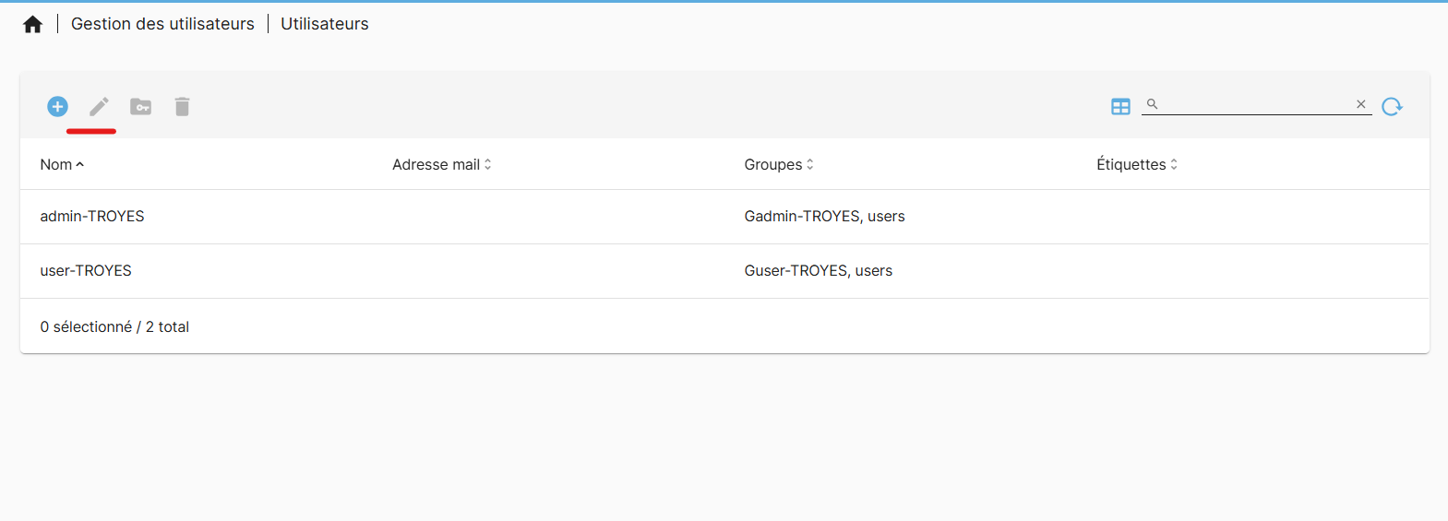

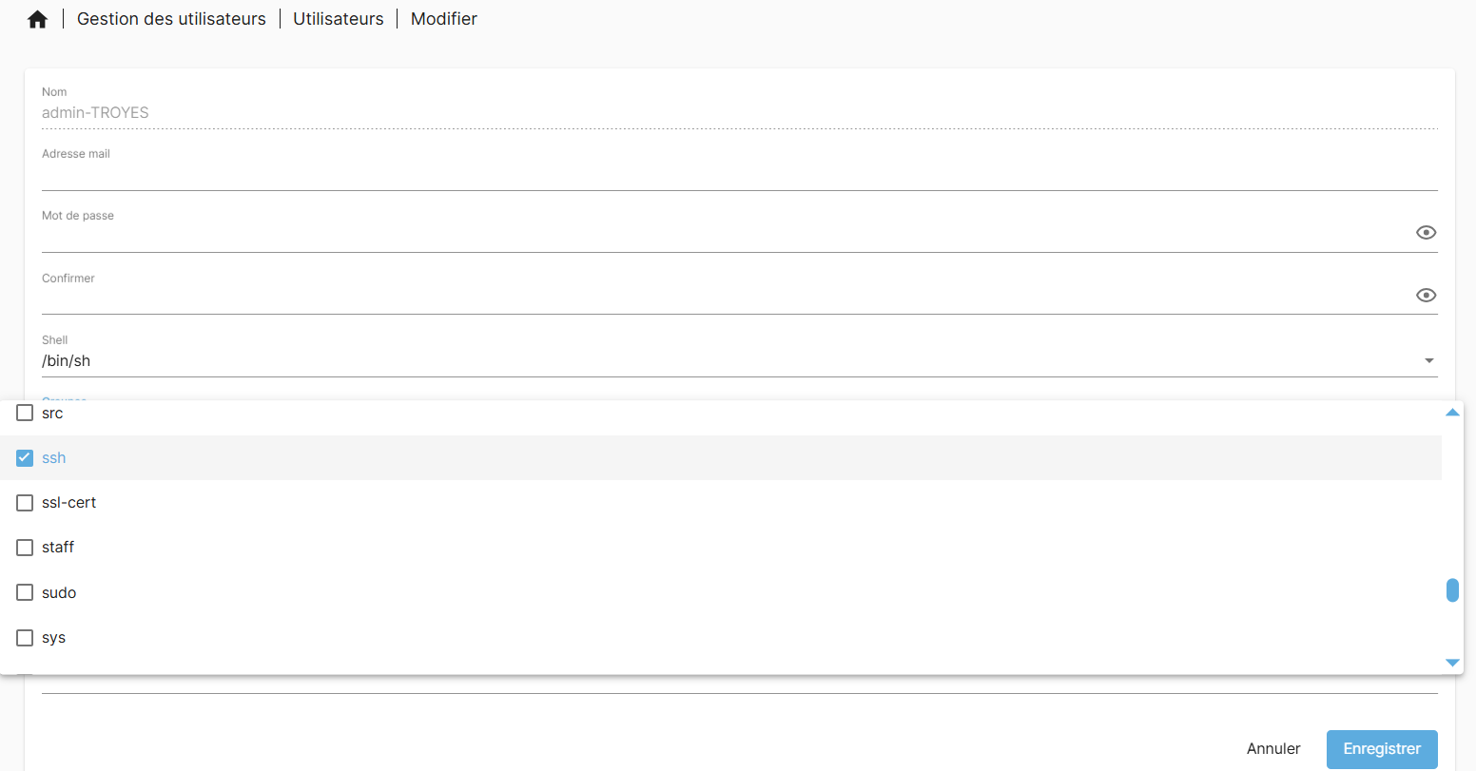

Nous avons bien ajouter le l’utilisateur au groupe SSH

Pour la connexion SSH on utilisera le logiciel putty
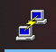

Dans la partie “Host Name” nous mettons l'adresse IP de notre serveur NAS “10.29.85.100” puis cliquer sur “Open”.
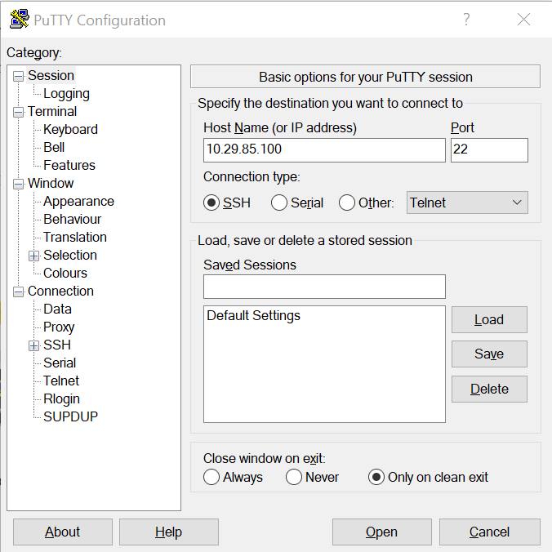

Se connecter en SSH depuis votre client hôte:
- Login : admin-TROYES
- Mot de passe : P@ssw0rd
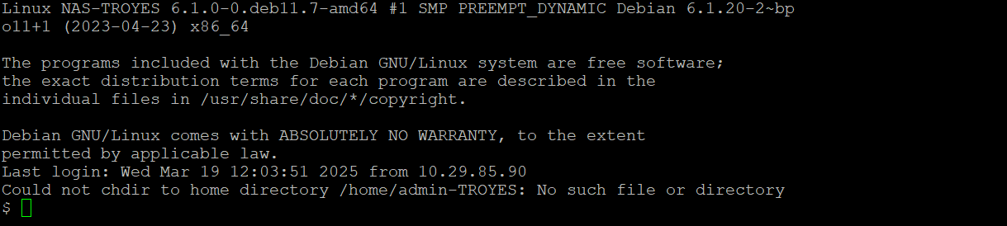
La connexion SSH est bien réussie.

Le mot de passe pour la connexion en administrateur est “Geatasae1”.

Récupère la ligne de commande sur le site Internet : https://wiki.omv-extras.org/

Après l’installation des plug-in on activer l’Extras repo
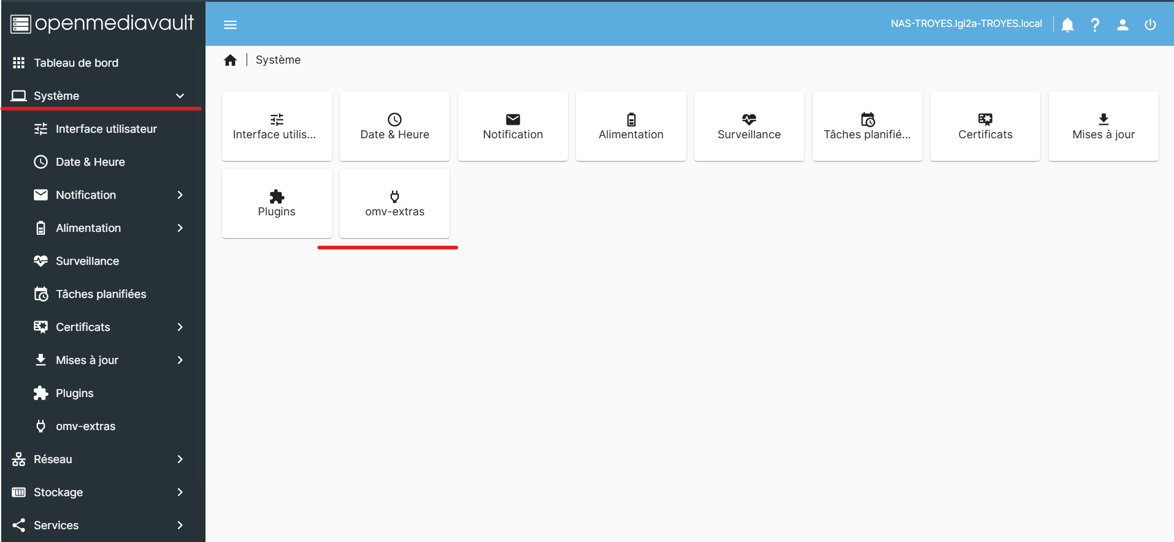

Cocher “Docker repo” puis on enregistre.
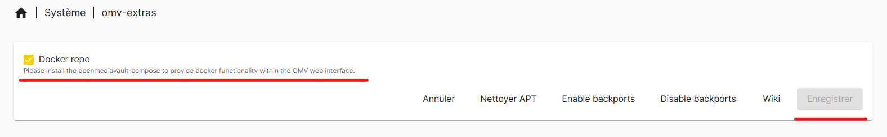

#8 – Création d’un RAID ZFS

Effacer rapidement les 2 disques identiques

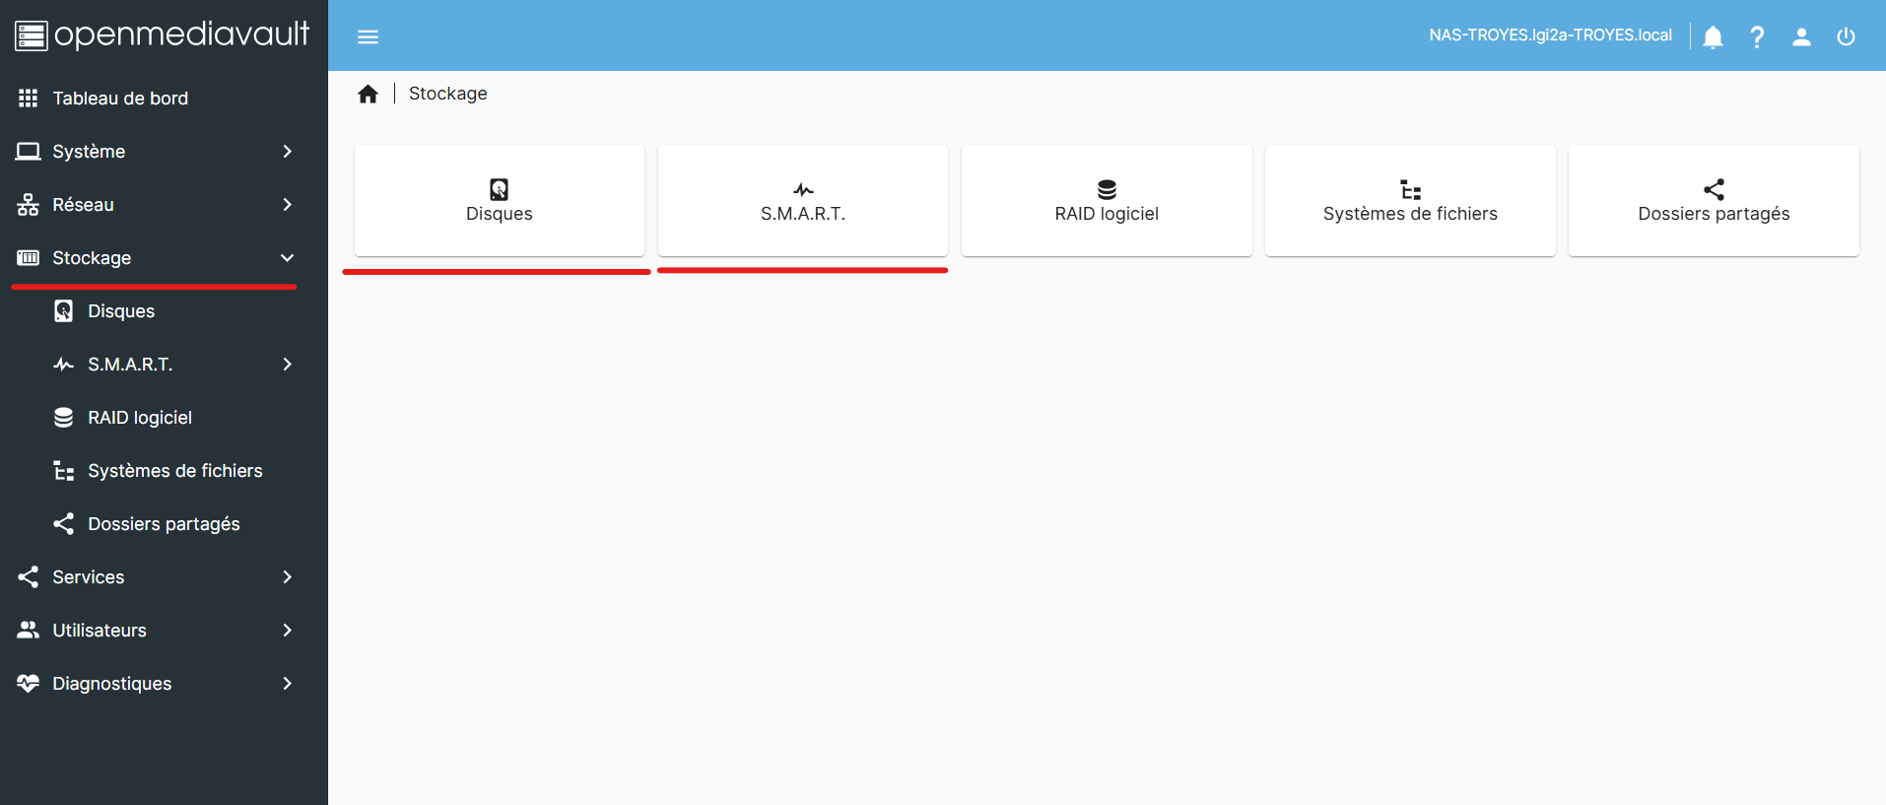

Suppression du premier Disque
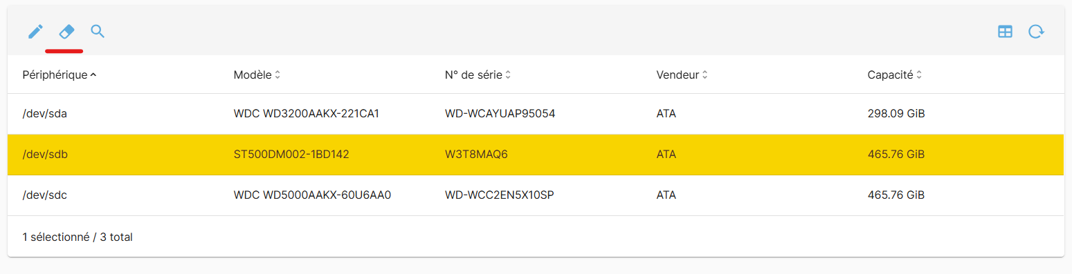
Cocher sur confirmer puis sur “OUI”

Choisissez un moyen de suppression rapide
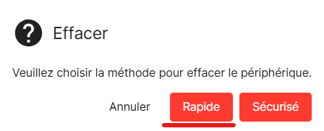
Faites la même chose pour le deuxième disque identique.

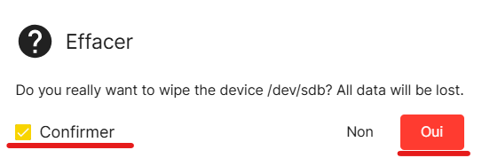

Faites la même chose pour le deuxième disque identique.

Nous pouvons maintenant activer la gestion du S.M.A.R.T

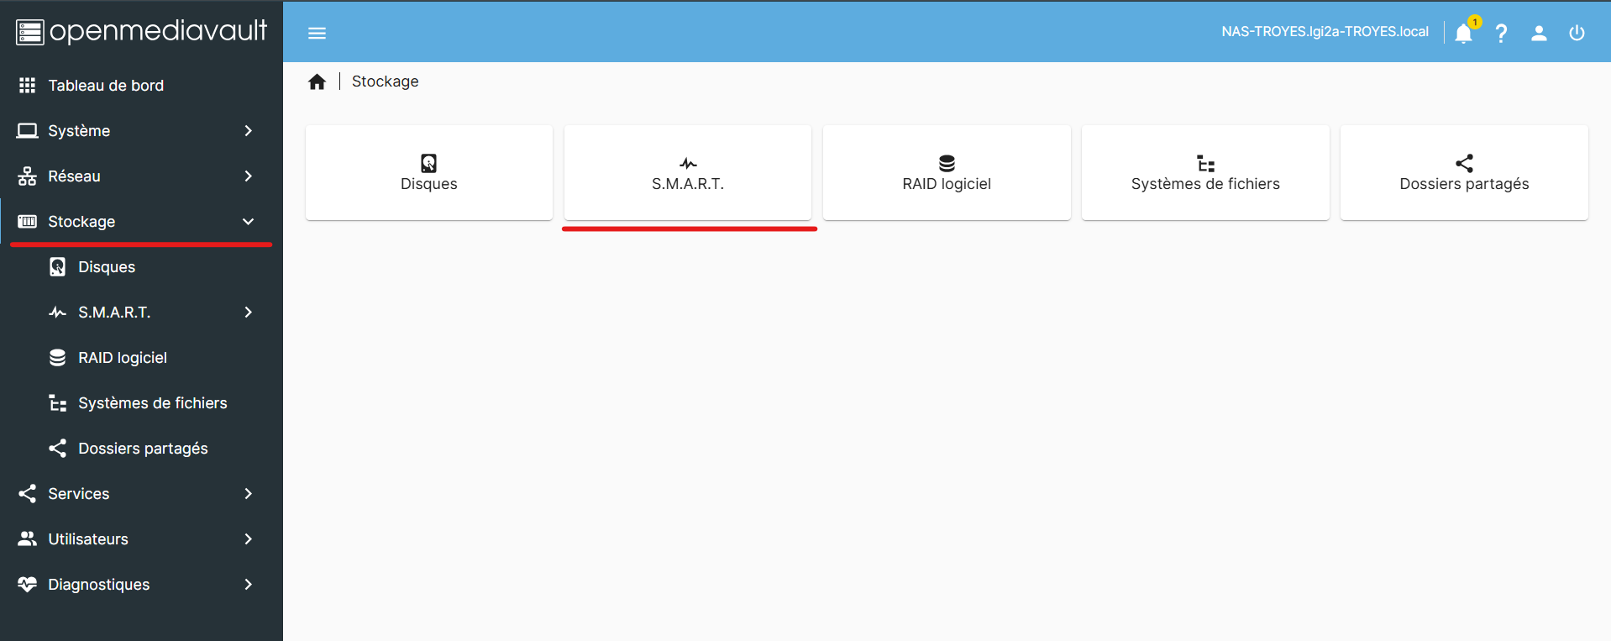
Ensuite, aller dans “paramètre”.
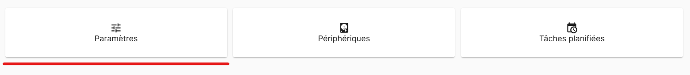

Puis activer S.M.A.R.T
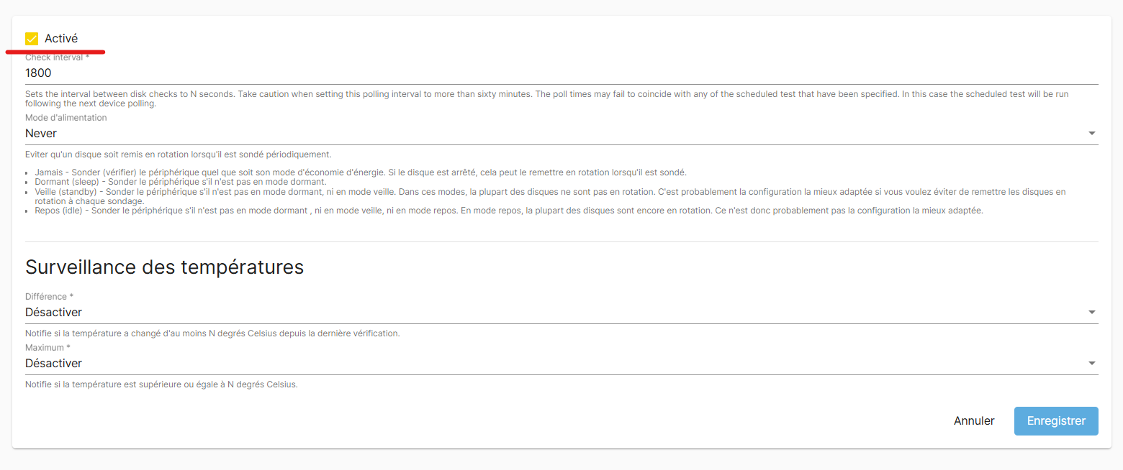

Créer un Pool ZFS avec vos 2 disques identiques :
Nous allons créer un Pool ZFS et on y mettra nos deux disque

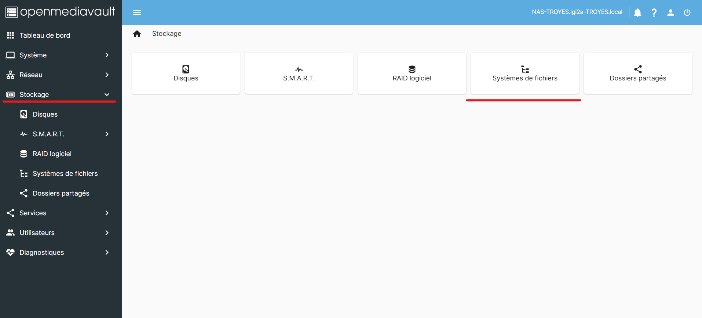

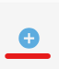

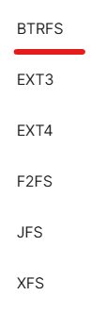

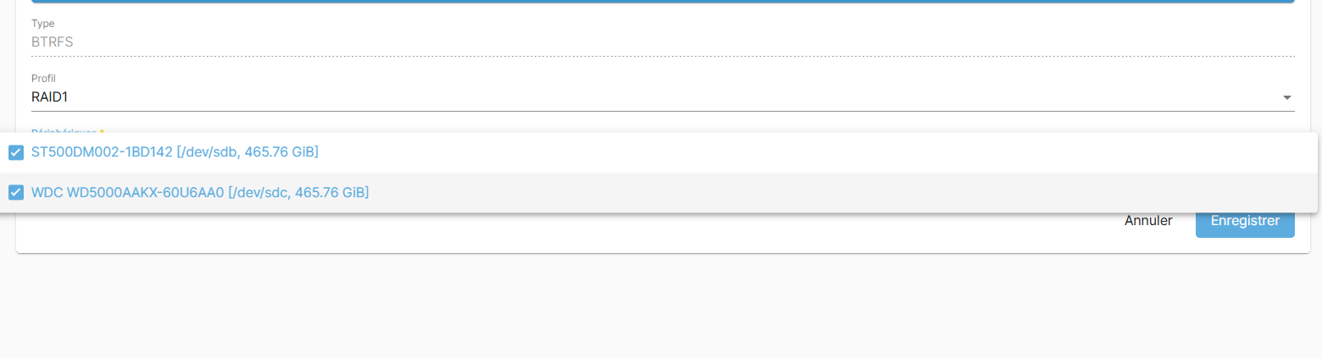

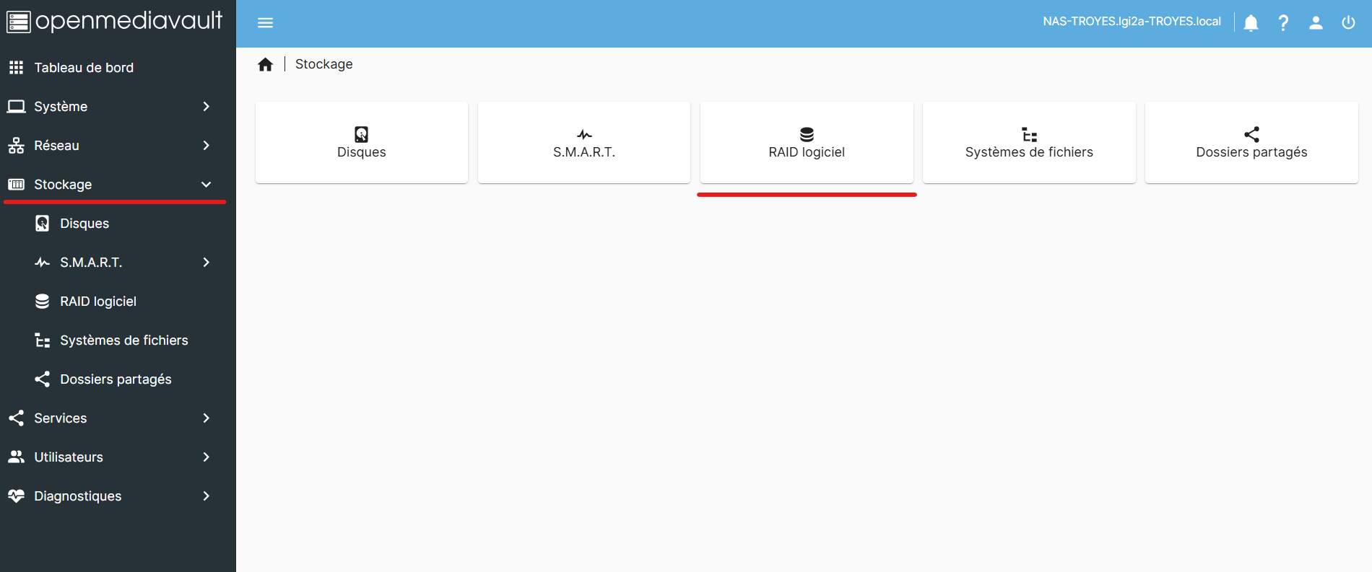

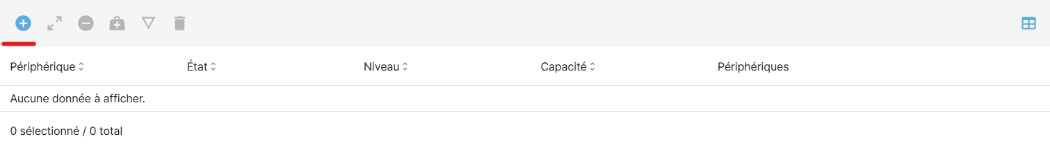

- Nom : RAID-ZFS
- Pool type : Mirroir
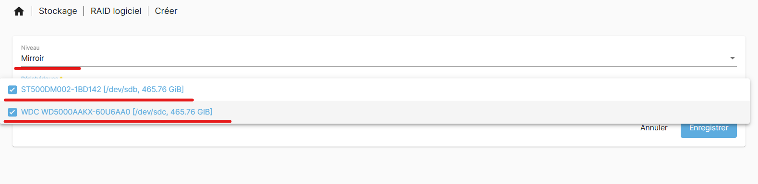

Ajouter un Objet

- Objet Type : Filesystem
- Nom : DATA

Question : Quelles sont les avantages d’utiliser un RAID ZFS

